附件1
内蒙古自治区农机购置补贴手机客户端（APP）操作手册（购机版）

内蒙古自治区农机购置补贴手机客户端（APP）(“以下简称APP客户端”)，依托于农机购置补贴辅助管理系统，可实现农户自主购机后自主申请补贴、简化办事流程、方便农户申请，农户少跑腿，只跑一次腿。购机者自主购机后，即可在APP客户端，进行补贴申请的录入，还可在APP客户端随时关注申请是否被受理及受理进度。
除了能够申请补贴外，在APP客户端购机者还能随时了解以下内容：
1.补贴政策早知道，通过APP客户端，可随时了解内蒙古自治区发布的有关补贴政策通知动态，以及补贴的申请流程、注意事项等。
2.补贴资金有没有，通过APP客户端，可了解全盟市各旗县的补贴资金使用情况，从而得知是否可以办理补贴。
3.补贴机具查一查，通过APP客户端，查看补贴产品目录、补贴额及相关机具图片配置参数等，提前了解需购买机具情况以及是否有补贴。
4.补贴进度随时查，可通过APP客户端，了解补贴申请处于什么状态。
在APP上您可以自主办理农机购置补贴的申请，请按以下步骤操作(过程并不复杂，请仔细阅读):
一、注册与登录
1.打开APP进入主界面，点击右下角“我的”，进行注册。
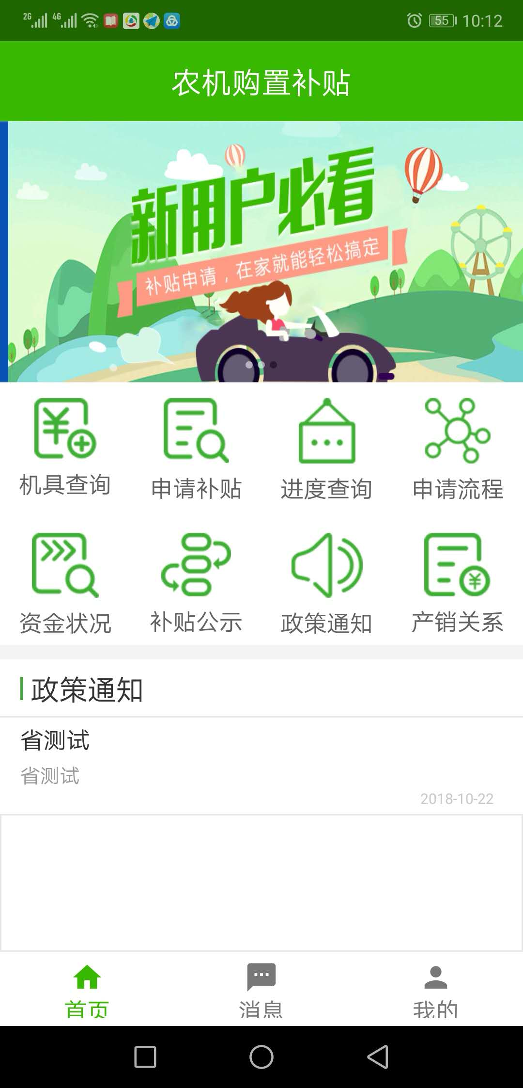
2.输入手机号，点击获取验证码
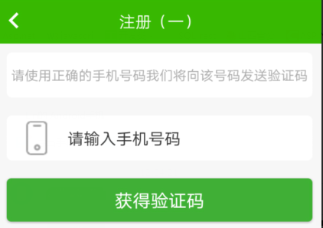
3.输入收到的验证码，设置密码后（用于以后登录APP使用，账号为手机号）点击“完成”按钮，完成注册，页面会自动跳转至功能界面，进行申请补贴。
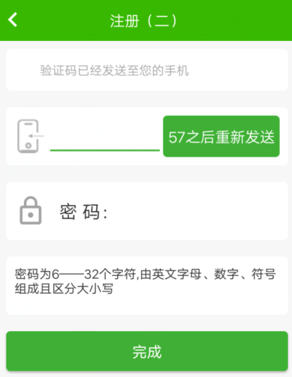
二、申请补贴
1.点击“申请补贴”，进入录入界面
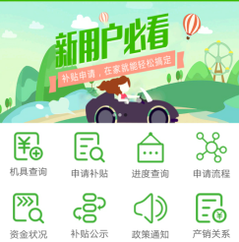
2.进行申请信息的录入，首先是申请者信息，分为个人或组织，请根据情况选择。
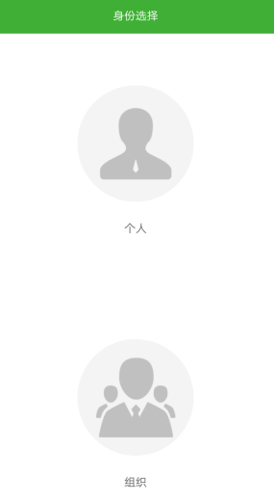
3.以个人为例，点击“身份证识别”，进行拍照，APP客户端会自动识别身份证上的相关信息（相关信息也可手动填写），之后上传身证件照片（身份证图片），点击提交，完成个人信息录入。注意：拍照识别可能产生错误，需认真进行核对再进行下一步操作。
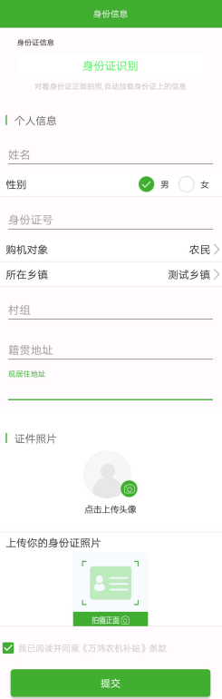
4.购机信息录入界面。选择购买的产品所属生产企业，输入所购产品出厂编号，点击“展示机具信息”，会自动加载出产品的相关信息。输入购机发票的发票号，点击“加号”上传发票照片完成发票号的添加。输入最终销售价格，选择销售日期。确认无误后，点击完成，即完成一份补贴申请的提交。
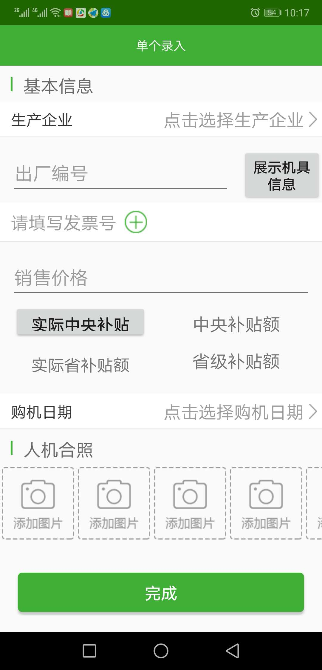
5.提交后，录入成功，等待农机部门受理。
完成以上操作后，您的申请就可以被农机部门工作人员在“农机购置补贴辅助管理系统”中看到。您可在APP客户端的“进度查询”中查看到自己的申请信息以及所处的状态。如您的申请被退回，请详细阅读退回理由，进行相应更改后重新提交。

